Лекция №5. Методы и приёмы обучения обществознанию в начальной школе

Метод обучения — это совокупность приемов и способов организации познавательной деятельности ребенка, развития его умственных сил, обучающего взаимодействия учителя и учащихся, школьников между собой, с природной и общественной средой. Метод обучения реализуется в единстве целенаправленной познавательной деятельности и педагога, и детей, их активном движении к моменту педагогической истины - уяснению учащимися знаний, овладению умениями и навыками.
Каждый метод имеет свою структуру, состоящую из присущих ему компонентов. Вместе с тем существует идеальное представление о методе обучения, обобщенная теоретическая модель, характеристик которой необходимо учитывать в творческом использовании любого конкретного метода. Суть этих характеристик в следующем:
- в педагогической и психологической целесообразности, функциональной определенности метода;
- в направленности метода на организацию деятельности учителя и учащихся на общение, взаимодействие в практической работе;
- в соответствии методов возрастным возможностям школьников, особенностям их мышления, памяти, эмоционального развития, жизненного опыта;
- в соответствии методов индивидуальным возможностям, общекультурной, педагогической подготовке учителя, уровню его творческого методического развития;
- в соотнесении методов с характером содержания изучаемого материала;
- в соотнесении методов с этапом обучения;
- в соотнесении методов с формой обучения;
- в соответствии методов своеобразию возникшей ситуации процессе обучения;
- во взаимосвязи и взаимодействии методов между собой, включенности их друг в друга;
- в эффективности достижения качественных результатов в обучении и воспитании школьников в процессе обучения и творческого применения знаний, умений, навыков.
Все эти общие требования, характеризующие методы обучения, предполагают их индивидуальное своеобразие в живом, динамичном познавательно-обучающем процессе.
Метод обучения расчленяется на составляющие его элементы (части, детали), которые называются методическими приемами. По отношению к методу приемы носят частный подчиненный характер. Они не имеют самостоятельной педагогической задачи, а подчиняются той задаче, которую преследует данный метод. Одни и те же методические приемы могут быть использованы в разных методах. И наоборот, один и тот же метод у разных учителей может включать различные приемы.
Метод включает в себя ряд приемов, но сам он не является их простой суммой. Приемы в то же время определяют своеобразие методов работы учителя, придают индивидуальность манере его педагогической деятельности.
Прием обучения — это составная часть или отдельная сторона метода, направленная на решения конкретной задачи.
На методы обучения наибольшее влияние оказывают те источники, из которых черпают знания учащиеся. На этой основе выделено три группы методов, каждая из которых использует свой вид источников:
Словесный метод — это способ получения знаний при помощи устного и печатного слова. Словесные методы занимают ведущую позицию среди методов обучения. Главное их достоинство состоит в том, что они позволяют в короткий срок передать большую по объему информацию. Типичными словесными методами являются рассказ, объяснение, беседа, дискуссия, работа с книгой. Эти методы преимущественно используются на лекциях, семинарах, в самостоятельной работе студентов и учащихся с учебниками, учебными пособиями, научной и справочной литературой, во время консультаций.
Наглядные — это наблюдение предметов, явлений, наглядных пособий. Наглядные методы предполагают использование средств обучения, для которых характерен образный язык изложения. Зрительные, слуховые, тактильные образы дополняют словесное описание и, таким образом, способствуют лучшему пониманию учебного материала учащимися. Выделяют 3 основных вида наглядности: предметная; изобразительная; словесная.
Практические — это практические действия, ориентированные на получения знаний, выработку умений и навыков. Практические методы предполагают практическую деятельность учащихся, направленную на усвоение знаний, умений. К этой группе относятся такие методы, при использовании которых учащиеся не только слушают (как при словесных методах), смотрят (как при наглядных методах), но также выполняют определенные познавательные действия, направленные на решение учебных задач.
К практическим методам относятся: работа с дидактическим материалом; решение задач; упражнения; дидактические и деловые игры; работа с исторической картой; работа с лентой времени и т.д.
Т.о., методы обучения реализуется в единстве целенаправленной познавательной деятельности педагога и детей, их активном движении к моменту педагогической истины - уяснению учащимися знаний, овладению умениями и навыками.

Вопросы и задания
    - Что такое повествование?
    - Чем повествование отличается от описания?
    - Назовите нетрадиционные формы сюжетного повествования.
    - Назовите виды характеристик.
    - Чем характеристика отличается от описания?
    - Когда целесообразно использовать объяснение?
    - Назовите прием устного изложения, который представляет собой логически выстроенную цепь суждений, оценок.
    - Используя учебник для начальной школы либо какую-либо детскую историческую книгу (в прозе), продемонстрируйте разные приемы устного изложения.
    - Докажите, что приемы устного изложения сочетаются и пересекаются друг с другом.
    - Чем устное изложение отличается от письменного?

ЛЕКЦИЯ № 5 Словесный метод в преподавании обществознания

План:
- Использование словесного метода обучения обществознанию в начальной школе.
- Приемы устного изложения
- Рассказ на уроке

- Использование словесного метода обучения обществознанию в начальной школе.
Устная работа на уроке может происходить в процессе диалога — совместной работы учителя и учащихся. Диалог — общение двух или нескольких человек (групп), где каждое последующее высказывание зависит от реплик предыдущих собеседников и от ситуации в целом. В диалоге используется много вопросов, восклицаний, обращений, меньше сложных синтаксических конструкций, чем в монологе. (Варианты диалогового общения: беседа, спор, дискуссия, коллективное обсуждение, ролевые игры.)
Самый распространенный традиционный способ совместной работы учителя и учащихся при изучении нового материала по обществознанию — беседа.
Беседа менее экономна по времени, чем устное изложение материала учителем, но она создает условия для вовлечения школьников в активную работу. Беседа активизирует внимание, познавательную деятельность, развивает самостоятельность мышления, умение расчленять материал на составные части, выделять самое важное, выстраивать доказательства своих оценок и выводов, память, речь, делает знания учащихся открытыми, имеет большую воспитательную силу, выступает как хорошее диагностическое средство.
Однако учитель должен помнить о следующих обстоятельствах. Во время беседы учитель часто опрашивает нескольких человек по одному вопросу, при этом бывает так, что неправильный ответ ученик произносит громко с последней парты, а правильный — тихонечко, невнятно звучит с первой. Его почти никто не слышит, и тогда ошибочный ответ зафиксируется в памяти учеников. Чтобы этого не произошло, учитель может как бы эхом повторять правильные ответы за учениками или просить учащегося громко повторить сказанное, т. е. обратить внимание класса на верный ответ.
Надо помнить, что для ведения беседы и учителю, и ученикам необходим определенный запас знаний, чтобы разговор не был беспредметным и его участники понимали друг друга.
Существуют различные виды бесед на уроке. Ниже помещена одна из классификаций (схема 1).
схема 1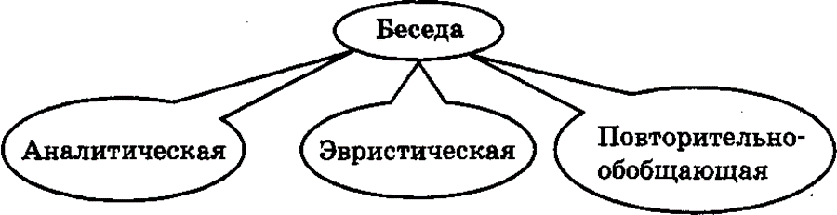

Аналитическая беседа служит осмыслению пройденного материала, углублению, расширению знаний учащихся. При этом материал темы разбивается на части и по каждой части задается вопрос. Такая беседа обычно проводится при закреплении и поурочном повторении материала.
Повторительно-обобщающая беседа, наоборот, объединяет части в целое: показывает развитие явления, охватывает его целиком, дает возможность провести сравнение похожих событий и явлений. Например, после уроков, посвященных Великой Отечественной войне, в повторительно-обобщающей беседе учащихся можно подвести к тому, чтобы они представили эту достаточно долгую войну в целом, оценили ее роль и значение в жизни страны и людей.

Эвристическая беседа
Наиболее интересным и развивающим видом беседы является эвристическая. Ее цель дать возможность детям реализовать свой творческий и интеллектуальный потенциал.
В такой беседе с помощью вопросов, заданий, замечаний учителя ученики систематизируют те знания, которые получили в результате житейского опыта или предшествовавших учебных занятий. Таким образом, они путем логических рассуждений подходят к открытию новых связей и отношений, о которых, может быть, до сих пор и не подозревали.
Эвристическую беседу можно разделить на три этапа:
    - постановка проблемы учителем (по возможности — с участием школьников), иногда сообщение учителем дополнительных сведений, конкретизирующих обсуждаемый вопрос;
    - решение проблемы (правильное или неправильное), его обоснование учащимися, возможная между ними дискуссия;
    - подведение итогов, концентраций внимания на правильном решении проблемы.
В ходе подготовки учитель четко и доступно формулирует основную проблему беседы, а также открытие, к которому должны прийти учащиеся в результате эвристической беседы.
При постановке проблемы учитель может предложить определенный вывод, который должны сделать учащиеся в результате беседы. В этом случае задача учащихся — доказать или обосновать данное положение. Более трудный вариант — когда заключительный вывод должен быть сформулирован самими учащимися в процессе беседы. При этом задача учащихся — объяснение сущности изучаемых общественных фактов или явлений.
В эвристической беседе для учителя важно умение правильно ставить вопросы. Они не должны быть громоздкими, многочленными. Хорошо, если из ответов на вопросы складывается связный рассказ. Вопрос должен быть точным, ясным, чтобы ученик мог сразу понять, о чем идет речь. Тогда он обязательно даст нужный ответ. Этой же цели служит система вспомогательных вопросов.
Вопросы беседы могут строиться на основе мыслительных и мнемонических операций:
    - вспоминания конкретного материала в зависимости от поставленного вопроса;
    - конкретизации определенных положений;
    - сравнения;
    - противопоставления;
    - анализа фактов и событий;
    - синтеза, обобщения и систематизации фактов;
    - доказательств определенных положений и выводов.
Элементы обсуждения или спора могут быть кульминацией беседы и имеют очень важное значение. Даже краткая дискуссия стимулирует самостоятельное мышление учащихся, развивает умение оперировать знаниями, повышает интерес к истории. Учитель должен помогать учащимся формулировать мысли, развивать культуру общения, ведения спора. Необходимо добиваться, чтобы все учащиеся класса принимали участие в беседе. Это участие должно включать готовность не только отвечать на вопросы, но и внимательно слушать ответы других учеников, а также вносить исправления и дополнения.
Однако запланированную структуру беседы и подготовленные заранее вопросы следует использовать лишь как ориентир. Настоящая живая и интересная для учащихся беседа никогда не повторяет тот вариант, который записан в ходе подготовки, — это всегда экспромт, хотя чаще всего хорошо продуманный.
Эффективность беседы будет выше, если учитель использует средства наглядности — учебные пособия, карты, картины, меловые рисунки и таблицы, помогающие актуализировать необходимые знания. Важно задействовать все возможные каналы восприятия. Имеет значение и то, насколько для учащихся загадочна и интересна тема беседы, насколько развита в классе культура ведения диалога.
Такт учителя, уважение, внимание и интерес к высказываемым учениками мнениям создают ту атмосферу беседы, которая не только обучает, но и воспитывает.
Варианты эвристических бесед на уроках с элементами обществознания в начальной школе.

Тема. Большая и малая Родина человека
На доске учитель вывешивает карточки:

РОДИНА ОТЧИЗНА ОТЧЕСТВО

Родина, Отчизна, Отечество. Эти слова мы произносим с гордостью и пишем их с большой буквы. Так мы называем свою страну — Россию. А задумывались ли вы, что означают эти слова? Сегодня мы попытаемся в этом разобраться.
Что такое Родина? Как вы понимаете это слово?
Когда вы были маленькими, то вашей Родиной был ваш дом. Вы росли, и вместе с вами росла ваша Родина — ваш двор, улица, город.
Но начинается Родина с отчего дома (на доске появляется новая карточка: отчий дом).
Что значит отчий? С каким словом созвучно? (отец, отцовский)
Какое еще слово имеет тот же корень? Мы называли его в начале урока. (Отечество). Отчий дом — это дом нашего отца. А Отечество? Что означает это слово? (земля наших отцов, предков)
Эти слова близки по значению. Какую страну мы называем нашим Отечеством? (Россию) Россия — наша страна, земля, на которой мы живем. За Родину люди шли на смерть, работали не покладая рук, совершали подвиги. Так было всегда. Люди всегда гордились своей Родиной и всегда стремились сделать ее лучше.
Как дорог и близок человеку его отчий дом, где бы он ни находился, так дорога и близка человеку его малая Родина, местечко, в котором он родился и вырос. Это может быть родная деревня или район города, иногда это просто родной двор.
У каждого человека есть свой родной дворик, где он возился в песочнице, потом увлеченно играл со своими первыми друзьями в любимые игры, забывая обо всем на свете.
Расскажите о своем дворике.
Что есть у вас во дворе такого, чего нет в другом?
А теперь давайте представим, что мы на машине времени перенеслись в старый московский дворик. Рассмотрим картину известного русского художника В.Д. Поленова «Московский дворик».
Этот дворик находился в одном из арбатских переулков.
А вы были на Арбате? Какой сейчас Арбат?
Давайте посмотрим на фотографию современного Арбата.
Кажется, что это два разных мира. А это одна и та же улица.
Сейчас Арбат — суетливый центр города (это пешеходная зона!), со сверкающими витринами магазинов, с огромными рекламными щитами на улице, здесь художники и продавцы сувениров, много туристов.
А на картине изображен Арбат XIX в., прошло 100 с лишним лет.
Посмотрите внимательно на картину и опишите, что на ней изображено.

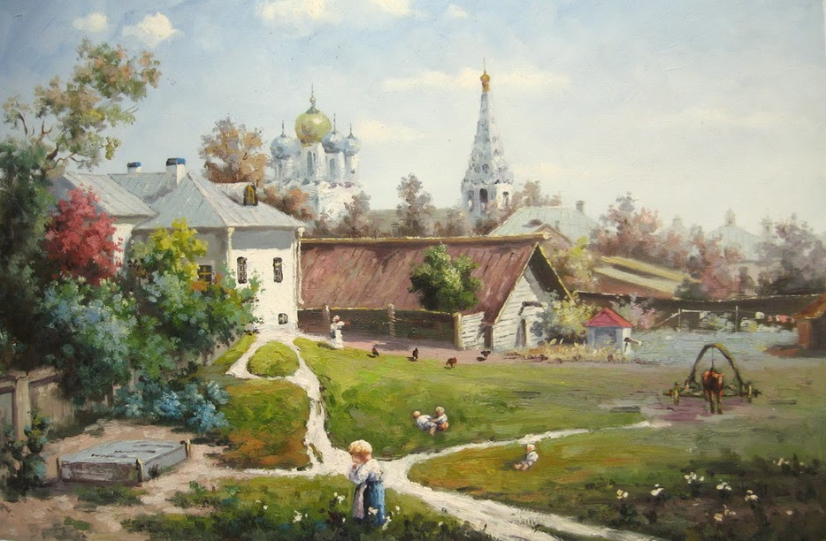

(Изображен московский дворик, залитый солнцем. В небе неподвижно висят белые облака. Бродят по траве куры, стоит лошадь с возом, идет женщина с полным ведром воды, плачет маленький ребенок, играют мальчишки. За домами золотятся купола церкви Спаса на Песках, тянется к небу колокольня. Знойно, пыльно, дремотно. Кругом тишина, мир и покой).
Какие они разные — Арбат XIX и XX вв.! А вам какой больше нравится?
Несмотря на то что все так быстро меняется, важно помнить, что родной и любимый двор — это наша маленькая Родина, частичка родной страны, Родины.

Тема. История семьи. Моя родословная
Что общего в написании слов «Родина», «родители», «родственники», «день рождения»? (корень «род»)
Что обозначает слово «род»? (родственники, которые имеют одного предка)
А знаете ли вы историю своих семей?
Раньше историю семьи рисовали в виде дерева. Почему?
Сколько у вас родителей? А у них? А у родителей ваших родителей? На что похожа эта схема? (на дерево)
Что означает ствол этого дерева?
У обычного дерева ствол — это его основа. А ствол семейного древа? Рассказывали ли вам старшие, кто были ваши предки? Известны ли вам имена прадедов и прапрадедов? Чем они занимались?
Что еще может рассказать об истории семьи? (фотографии, старые вещи)
Каким однокоренным словом со словом «род» можно назвать историю семьи? (родословная)

    - Задание. Дома попросите взрослых рассказать о своих предках и нарисуйте свою родословную в форме дерева.

Тема. Я и мое имя
Сегодня мы будем говорить об именах и фамилиях людей. Наша задача — разобраться, что такое «имя», откуда появились фамилии и что значат имя и фамилия для человека.
Когда дают имя человеку? (при рождении)
Как даются имена новорожденным? (Часто их дают в честь бабушки, или дедушки, или в честь святого, праздник которого справляют в этот день.)
Как вы думаете, день рождения и именины — это одно и то же? (Именины — это праздник в день, когда церковь отмечает память одного из святых. Эти дни записаны в святцах. Святцы — перечень христианских святых и праздников, расположенных в календарном порядке по дням их поминовения.)
Знает ли кто-нибудь, когда у него именины? Кто не знает, может посмотреть в специальном календаре, который у меня в руках.
Какие имена повторяются в нашем классе? Знаете ли вы, как называют людей, имеющих одинаковые имена? (тезка — человек, имеющий такое же имя) Есть ли у нас тезки в классе?
А как другие, не знакомые с вами люди могут определить, что данный человек — ваш родственник? (по внешнему сходству и по фамилии)
Фамилия и имя отличают нас от других. По фамилии и имени вас выделяет учитель в классе. По фамилии можно узнать, чья это тетрадь или дневник.
Кто дал вам имя? Как появилось отчество? А фамилия? Как вы думаете, откуда появились ваши фамилии? От чего они образовались? Например, Филиппова, Иванов, Петров, Сидоров? (от имен) Раньше это означало сокращенное Филиппова дочь (дочь Филиппа), Петров сын (сын Петра). Постепенно они переросли в фамилию. А от чего образованы такие фамилии, как Скороходов, Говорухин? (от прозвищ)
А как образовались фамилии Новгородцев, Рязанов, Москвина, Донцова? (от названия местности)
А такие: Пастухов, Кузнецов, Медоваров, Поварова? (от рода занятий людей)
Как передается фамилия? (из поколения в поколение, в основном по отцовской линии)
Люди гордятся своей фамилией, дорожат ею. Ведь запятнать, опозорить фамилию — значит проявить неуважение к старшим, к родным, которые ее носят и от которых вы ее получили. Нужно помнить: вашу фамилию до вас носил целый род. Что такое имя? Давайте посмотрим в словаре. Запишите в тетради: «Имя — это личное наименование человека, присвоенное ему при рождении и под которым он известен в обществе».
Если человек прославил свое имя добрыми делами, то люди ценят и любят не только самого человека, но и его имя. В честь него называют своих детей. Например, после того как Юрий Гагарин полетел в космос, его имя стало известно всему миру и многих мальчиков назвали Юрием в честь первого космонавта.
Известна пословица «Не имя красит человека, а человек имя». Почему возникло такое выражение?
У кого из великих людей такое же имя, как у вас? На следующем уроке расскажите все, что вы о них узнаете. Попросите взрослых помочь вам.

Приемы устного изложения
Устное изложение материала на уроках образовательной области «Обществознание» реализуется посредством таких приемов, как повествование, описание, характеристика, объяснение, рассуждение.
Повествование — рассказ о событиях или явлениях, в котором даются конкретные характеристики времени, пространства, людей. Оно может быть сюжетно-образным и конспективным. В начальной школе используется сюжетно-образное повествование. Это подробный рассказ, имеющий определенный сюжет, нередко отличающийся драматизмом. Исторические факты воссоздаются в нем образно, динамично, захватывающе. Такой рассказ имеет сюжетную структуру: завязка — кульминация — развязка.
В начальной школе популярны нетрадиционные формы сюжетного повествования: персонификация и драматизация. Персонификация — форма сюжетного повествования, в основе которой лежит история реального или чаще всего вымышленного человека, но его судьба, условия жизни, поступки показаны на фоне важных общественных событий и дают возможность понять типичные явления жизни общества.
Драматизация — сценарий рассказа. Сюжет расписан по ролям, в общении двух или нескольких человек раскрываются подробности общественной жизни, социальные конфликты эпохи.
Описание — рассказ, где отображаются существенные черты, детали, признаки или состояния явлений материальной и духовной культуры. Описание может быть художественным (картинным) или аналитическим. В начальной школе используется первое.
Характеристика — вычленение признаков исторического явления, которые раскрывают его сущность. Характеристика может быть образной, сравнительной или обобщающей.
Объяснение — раскрытие внутренней сущности исторических явлений, причинно-следственных связей и отношений между ними, их оценок, законов общественного развития и т. д. Объясняя, учитель способствует развитию логического мышления учащихся.
Рассуждение — логически выстроенная цепь суждений, оценок.
Все виды изложения сочетаются и пересекаются друг с другом. Устное слово отличается от печатного тем, что оно не всегда нуждается в развернутых предложениях, потому что речь дополняется интонациями, жестами, мимикой, обстановкой, реакцией на возникающие ситуации. Огромную роль играет темп речи: ускорение, замедление, а также повышение и понижение голоса, паузы, логические ударения, эмоциональная окраска, выразительность.
Желательно, чтобы новые понятия и явления объяснялись через знакомые и доступные детскому восприятию слова и жизненные ситуации. При изложении исторических событий можно также опираться на сказочный материал, былины, легенды. Их используют и как исторический источник, и как некую опору для формирования образов и понятий. Например, слово «государство» мы можем применить в случае, если речь идет о конкретном государстве (древнерусское государство); это понятие воспринимается ребенком как знакомое по сказкам «царство-государство». То есть в данном случае в историческом познании мы отталкиваемся от сказки. Но ребенку совершенно ни о чем не скажет абстрактное значение данного слова, например, в предложении: «Так постепенно у славян начинает складываться государство».
Язык сказок, былинного повествования также может быть примером устного изложения материала: простота, доступность, образность, наличие знакомых по фольклору слов-архаизмов, помогающих передать атмосферу, дух эпохи.
Не следует стремиться к энциклопедически доскональному изложению материала хотя бы потому, что эти знания ребенок будет получать в средней школе. Самое главное — это заинтересовать ребенка прошлым и настоящим, не отпугнуть сложностью науки (последнее очень распространено).
Одна из задач обществознания в начальной школе состоит в том, чтобы показать исторический процесс в виде сменяющих друг друга ярких образов, причем так, чтобы в сознании каждого школьника отразились картины, соответствующие определенной исторической эпохе. Например, чтобы ребенок, слыша об эпохе Ивана Грозного, представлял себе храм Вознесения в Коломенском, или опричника с собачьей головой у пояса и метлой, или изображение на карте Казани, Астрахани и Сибири. Это и есть тот костяк, который постепенно, уже в последующих классах, «обрастет» фактами политической, экономической, социальной истории.

Рассказ на уроке
Конечно, дети ждут рассказа, который бы возбуждал интерес, помогал рисовать в воображении такие картины, что окружающие забывали бы обо всем и слушали «открыв рты». Выстроить рассказ так, чтобы задействовать воображение школьников, дать им возможность «проникнуть» в другой мир, другую эпоху, эмоционально почувствовать жизнь и проблемы других людей, — вот задача учителя. Приобретению этого умения могут помочь следующие рекомендации.
Разобравшись с подробностями и уяснив для себя тему, можно начать работу над рассказом.
Попытайтесь подробно описать место действия — так, как будто вы сами его хорошо видите, слышите звуки, чувствуете запахи, можете прикоснуться к чему-либо.
Коротко охарактеризуйте ситуацию, которая сопутствовала сюжету рассказа.
Чтобы вести в рассказ действующих лиц, нужно дать о них определенную информацию: каковы их чувства, мысли, планы, желания, надежды, мечты; как они выглядят, что носят, какие у них выражения лиц, позы и жесты; как они ведут себя в связи с главной проблемой, поставленной в рассказе, и как ее решают.
Используйте прямую речь, голосовую имитацию. Рассказывайте так, как будто действие происходит прямо сейчас.
Смотрите в глаза учащимся. Вы увидите ответную реакцию и поймете, что какую-то информацию можно раскрыть подробнее, если есть живой интерес к ней. В другом случае имеет смысл сократить изложение, если чувствуете, что внимание рассеивается. Тогда рассказ, созданный по ходу урока, будет предназначен именно для конкретных учащихся, для конкретного класса.
Рассказывая, необходимо использовать жесты и мимику, можно показать любимые позы и жесты исторических деятелей, чувства (страх, разочарование и т. п.), которые они испытывали.
Иногда полезно привлечь внимание, обратившись к учащимся с вопросами типа: «Как вы думаете, смог ли герой выполнить свои намерения? Как нужно было поступить герою?» и т. п. Учащиеся с удовольствием откликаются на предложение поучаствовать в обсуждении, становятся соавторами, участниками рассказа. Таким образом, их познавательные возможности увеличиваются.
В некоторых случаях имеет смысл записать рассказ на кассету, чтобы в дальнейшем не один раз дать его прослушать ученикам.

Задание для студентов
Попробуйте построить продолжение эвристической беседы на тему «Занятия москвичей в названиях улиц столицы». Для подобной беседы можете использовать следующую информацию об улицах столицы.
Некоторые улицы и переулки Москвы
Каретный переулок
Колымажный переулок (колымага — роскошный экипаж, лучше, чем карета)
(Кислотная слобода) (слобода — селение около города, пригород) Кисловский Большой, Средний, Малый, Верхний переулки (здесь жили «кислотники» — мастера солений, они делали для царя разносолы: квасили, солили, мариновали всевозможные овощи, грибы...)
Малый Палашевский переулок (палаш — оружие с длинным прямым клинком)
Рогожские Застава, Вал, переулок (рогожа — суровая ткань для мешков. Раньше не было оберточной бумаги, все, что можно, заворачивали в рогожу)
Таганская улица (таганы — подставки для котлов) Сыромятнические (Верхняя и Нижняя) улицы и переулок (здесь раньше мяли кожу)
Гранатный переулок (во 2-й половине XVII в. делали гранаты. Перевели в конце XVII в., после того как в 20-х годах все взорвалось, ближе к Симонову монастырю, где находились основные запасы Московского порохового арсенала)
Дегтярный переулок (деготь — самое дешевое, доступное масло, вытапливаемое из бересты. Использовалось для смазывания замков, телег, дверных петель на воротах)
Кадашевские набережные, 3 переулка и тупик (здесь находилась Кадашевская слобода. Кадь, кадка, кадушка — все это изготавливалось для великокняжеского двора, а делали их мастера — «кадаши»)
Калашный переулок (пекли калачи)
Колпачный переулок (изготавливали мужские головные уборы) Котельнические переулки, набережная (изготовление котлов)
Монетчиковские, Старомонетный переулки (чеканили монеты)
Сусальный переулок (здесь размещались ювелирных дел мастера; сусальное золото — это золото самой низкой пробы)
Печатников переулок (изготовлялись печатные доски для пряников, а также печатные доски для набивания краски на ткань).

Вопросы и задания
    - Что такое беседа?
    - Плюсы и минусы беседы на уроке.
    - Какие виды беседы существуют?
    - Что такое эвристическая беседа?
    - Назовите этапы эвристической беседы.
    - В чем заключается подготовка к эвристической беседе?
    - Каковы особенности постановки вопросов в эвристической беседе?
    - В чем обычно проявляется кульминация эвристической беседы?
    - Как можно повысить эффективность беседы?
    - Какие элементы создают атмосферу беседы, которая не только обучает, но и воспитывает?
    - Составьте эвристическую беседу, проведите ее в группе.

- Что такое повествование?
- Чем повествование отличается от описания?
- Назовите нетрадиционные формы сюжетного повествования.
- Назовите виды характеристик.
- Чем характеристика отличается от описания?
- Когда целесообразно использовать объяснение?
- Назовите прием устного изложения, который представляет собой логически выстроенную цепь суждений, оценок.
- Используя учебник для начальной школы либо какую-либо детскую историческую книгу (в прозе), продемонстрируйте разные приемы устного изложения.
- Докажите, что приемы устного изложения сочетаются и пересекаются друг с другом.
- Чем устное изложение отличается от письменного?

Лекция № 5.2. Использование наглядного метода в преподавании обществознания. Анализ картин, иллюстраций, мультимедийных презентаций

План:
- Значение и виды наглядности
- Работа с изобразительной наглядностью.
- Типы учебных картин

Значение и виды наглядности
Народная мудрость гласит: «Лучше один раз увидеть, чем сто раз услышать». Это правило, как нельзя лучше подходит к методике обучения общественным дисциплинам в начальной школе. Не секрет, что детям младшего школьного возраста нельзя преподносить учебный материал только словесным методом, необходимо использование наглядного и практического методов, затрагивающих все виды анализаторов и опирающихся на различные виды восприятия. Использование наглядного и практического методов позволяет детям усваивать материал большей сложности, от простого воспроизведения переходить к выполнению заданий поискового, творческого характера. К сожалению, несмотря на то что эта истина уже давно известна, в школе часто господствуют вербальные способы подачи информации (речь учителя и учащихся). Тому есть несколько причин. Во-первых, нередко в распоряжении школ имеется очень мало наглядных средств, во-вторых, работа с наглядностью на уроках требует от учителя и интеллектуальной, и иногда большой подготовительной работы, более детального продумывания организации процесса обучения; третья причина — это недостаточное количество методических разработок по использованию наглядности на уроках с элементами обществознания. Кроме того, сейчас многие средства обучения морально и физически устарели. Например, это, к сожалению, относится к диафильмам, которые раньше активно использовались учителями. А новые технологии достаточно сложно входят в школьную жизнь. Компьютерами в основном и учителя, и ученики пользуются на уроках информатики.
Наглядность, с которой предстоит работать на уроках по темам компонента обществознания, подразделяется по характеру наглядного материала на 3 вида:
    - предметная (она представлена макетами, моделями, музейными экспонатами и т.п. материальными объектами);
    - изобразительная (картины, иллюстрации, рисунки, аппликации, слайды, фильмы и пр.);
    - условно-графическая (карты, картосхемы, схемы, графики, диаграммы, опорные сигналы, пиктограммы и т. п.).
Работа с наглядностью на уроке строится либо как наблюдение и анализ содержания объекта, либо как практическая работа с ним. Привлекая на уроке истории наглядность, например, учебную картину, необходимо добиться, чтобы школьники не просто «взглянули на картинку», а действительно увидели, что там изображено, обратили внимание не только на общий план, но и рассмотрели бы детали, которые часто наиболее важны для исторического анализа. В традиционной методике такая работа может выстраиваться в ходе беседы или рассказа на основе сюжетно-образного повествования или художественного описания.
    - Вспомните, что такое сюжетно-образное повествование и художественное описание.
В то же время накоплен разнообразный опыт нетрадиционных приемов, который не менее, а иногда и более эффективен. Это и драматизация, и персонификация, и воображаемая экскурсия, и разнообразная тренинговая работа.
    - Вспомните, что характеризует такие приемы, как драматизация и персонификация.

Работа с изобразительной наглядностью.

«Искусство смотреть и видеть»
Перед каждым ребенком в детстве проходит множество разнообразных и красочных картин. Яркие книжки с картинками, детские журналы, комиксы, мультфильмы. Но если попросить ребенка описать картинку, рассказать об увиденном на ней, то, как правило, он не скажет ничего, кроме того, кто или что нарисован(о). Необходима специальная работа по формированию визуальной грамотности, умению анализировать изобразительный ряд, критично воспринимать картины и иллюстрации, извлекать из них информацию.
Типы учебных картин
Для учителя важно различать типы учебных картин, среди которых можно выделить следующие:
    - Событийные картины — дают представление о конкретном единичном событии, воссоздавая какую-то важную его часть. По деталям событийной картины можно с точностью сказать, что это именно то событие, а не какое-либо другое.
Примерами таких картин являются: «Штурм Измаила» (худ. Е.В. Ванюков)
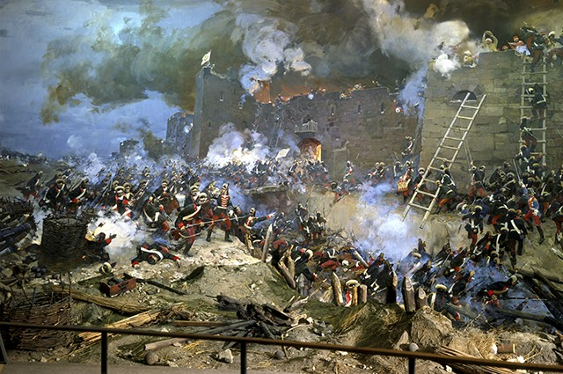

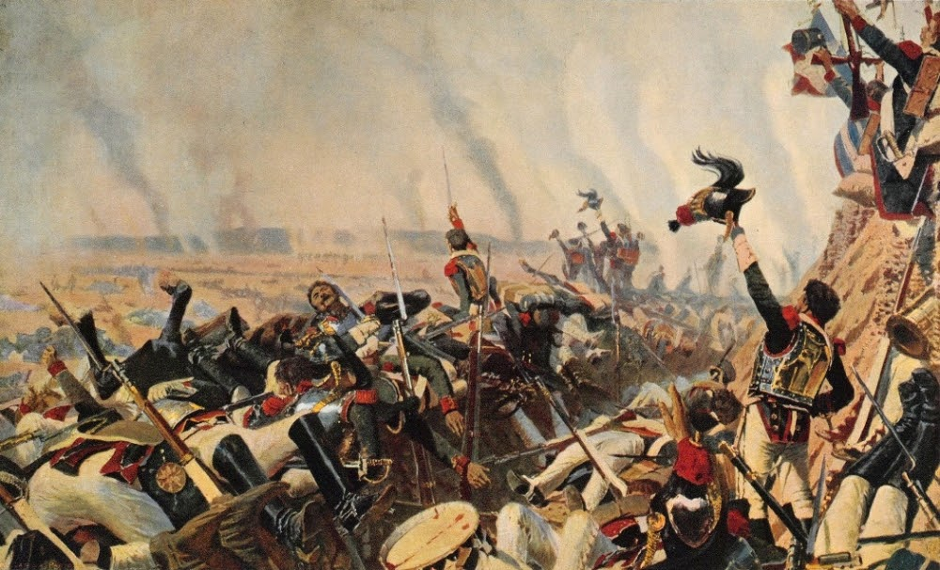
«Конец Бородинского сражения» (худ. В.В. Верещагин)

- Типологические картины — воспроизводят многократно повторяющиеся исторические события или явления, типичные для изучаемой эпохи.
«Продажа крепостных крестьян» и др.
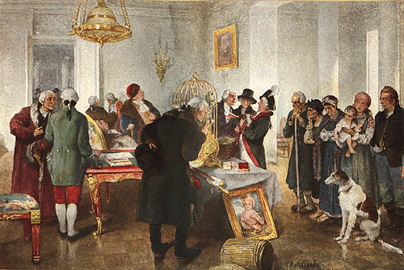

К этому типу относятся известные полотна художника В.И. Лебедева: «Полюдье»
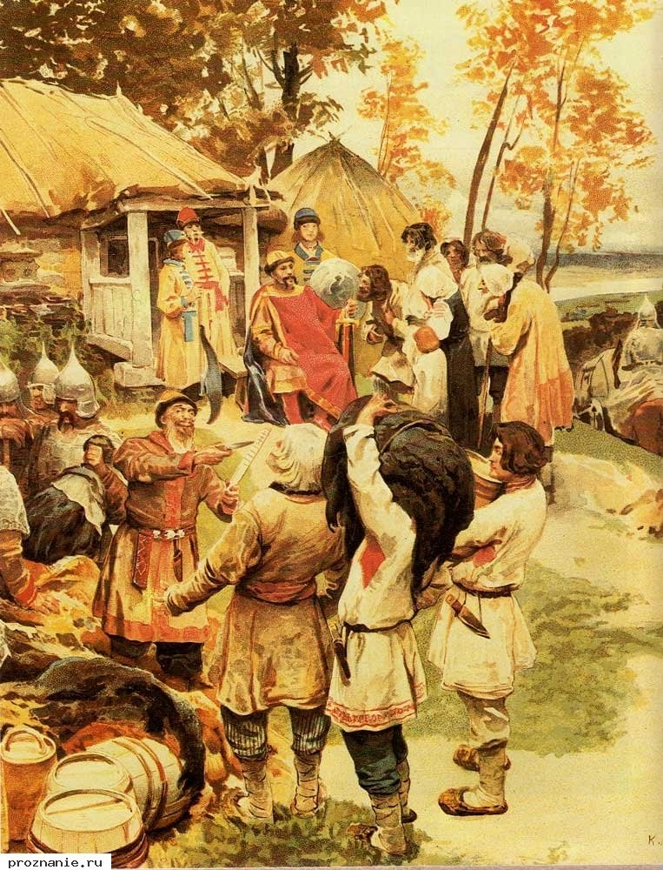
- Исторические картины — воссоздают облик города, населенного пункта или его части, интерьер жилища, знакомят учащихся с предметами быта, памятниками материальной культуры.
«Московский Кремль при Иване III» и др.
К таким картинам можно отнести известные полотна A.M. Васнецова «Московский Кремль при Дмитрии Донском»

- Портреты — изображения исторических и политических деятелей, представителей науки и культуры.
Множество портретов, изображающих знаменитых людей, написано известными художниками, например, В.М. Васнецов «Царь Иван Васильевич Грозный»
Во многих учебниках представлены портреты А.В. Суворова
Е. Пугачева и др., они помогают сформировать у учащихся представления об облике того или иного исторического деятеля.
Необходимо заметить, что одно и то же произведение иногда можно отнести к разным типам в зависимости от того, на чем заостряет внимание учитель.
Приемы работы с изобразительной наглядностью
Главное, чему должен научить учитель школьников, — умению вглядываться в детали, замечать подробности, подчеркивающие исторические реалии, которые проявляются в процессе рассматривания. Это может быть некий инсайт, озарение. Но для того чтобы ребенок сам мог найти, обнаружить детали, учитель несколько раз должен показать ему образец такой работы, а затем помочь провести эту работу посредством специально сформулированных вопросов. Таким образом, важным приемом работы с изобразительной наглядностью можно назвать рассказ учителя.
- Рассказ учителя по учебной картине — объяснение нового материала или закрепление пройденного на основе анализа учебной картины. Не следует путать этот рассказ с обычным рассказом учителя, где картина выступает в качестве иллюстрации. В данном приеме сам рассказ играет вспомогательную роль. Он раскрывает содержание картины. Это рассказ-наблюдение, рассказ-описание. В начальной школе рассказ допускает вопросы учителя (элементы беседы).

Пример.
Рассказ-описание по картине С.В. Иванова «Баскаки»

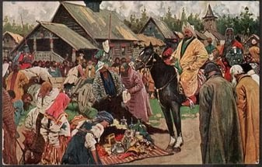

Нелегко жилось русскому народу под ордынским игом. Давайте познакомимся с жизнью русских людей, побывав в одном из русских городов XIII в. Мы видим дома под двускатными крышами, несколько дворов, маленькую церковь, ограду, сторожевые башни. Все построено из дерева. Площадь вокруг деревянной церкви запружена народом. Кругом шум, суета. Баскаки собирают дань. Со всех сторон только и слышишь слово, произносимое испуганным шепотом: «Баскаки». Это люди, назначенные ханом для сбора дани. Русские отдавали татарам продукты питания, деньги, вещи. Баскаки были безжалостны. У кого ничего не было, забирали жену, или детей, или родственников, или даже самого должника. На площади мы видим человека на коне, в войлочной шапке: на нем желтый халат и червленые сапоги с загнутыми мысами. Это и есть сборщик дани — баскак. По всему видно — он чувствует себя хозяином. Его совсем не тревожат страдания людей, собравшихся здесь. Мы видим, что повсюду над толпой возвышаются грозные монголо-татарские всадники с копьями и щитами в руках. Кожаный шлем, кольчужная сетка закрывает лицо, шею, плечи, доспехи прикрывают грудь. Баскак властным взором оглядывает окрестности. У ног его коня на разостланном на земле холсте сложены в одну кучу дорогие оклады икон, кошельки с деньгами, жемчужные ожерелья, кувшины и другие ценные предметы.
Рядом со всем этим добром стоят на коленях со связанными руками женщины, мужчины, подростки. Это живая дань. Этих людей уведут в неволю, где они станут рабами. Давайте повнимательнее их рассмотрим. Женщина в синем сарафане на переднем плане низко склонилась, покорно опустив голову. Она смирилась с судьбой. Видимо, она знает, что с непокорными ордынцы обращаются очень жестоко. Она, скорее всего, не замужем, так как у замужних женщин должны быть покрыты голова и плечи. Ее не разлучают с мужем и малыми детьми, но на чужбину идти рабыней — все равно что на смерть. Другой женщине, стоящей рядом с ней, в спадающем на плечи красном платке, невмоготу расставаться со своей семьей, оставлять детей сиротами, но баскаки не спрашивают.
Мы слышим плач молодой плененной девушки, но это не трогает помощников баскака, стоящих сзади пленных. Они готовы поднять плети и наказать недовольных. С ненавистью смотрит на плеть чернобородый крестьянин в синей рубахе. Рядом один из сборщиков в цветном халате и войлочной шляпе мнет медвежью шкуру, определяя, годится ли она в качестве дани. В угодливой позе стоит княжеский тиун-переписчик. Он, делая записи о сданной дани, не смеет поднять глаза, боясь татарского гнева. Немного левее тиуна — повозка, в которую сложат собранное, а отданных в неволю погонят вслед. Жители города собрались проводить своих родственников и знакомых. Но несколько конных воинов не подпускают их близко, боясь беспорядков. Одна телега, доверху нагруженная мешками с хлебом, уже готова для отправки. Скоро, скоро тронется поезд из повозок с данью.
Преклонив головы, стоят перед баскаком старейшие жители города. Они ничего не могут сделать. Пробовали люди не один раз восставать, но тщетно — ордынцы жестоко подавляли все выступления. Слаба еще Русь. Народ не в силах дать отпор. Остается только покориться татарской воле.
(Примеры использования различных приемов по другим картинам — см. приложение 4)

2. Другим наиболее распространенным приемом работы с учебной картиной является беседа. Беседа по картине — это организация наблюдения посредством направляющих вопросов учителя.
Пример:
Эвристическая беседа по картине В.А. Малышева «Славянский поселок VIII века»
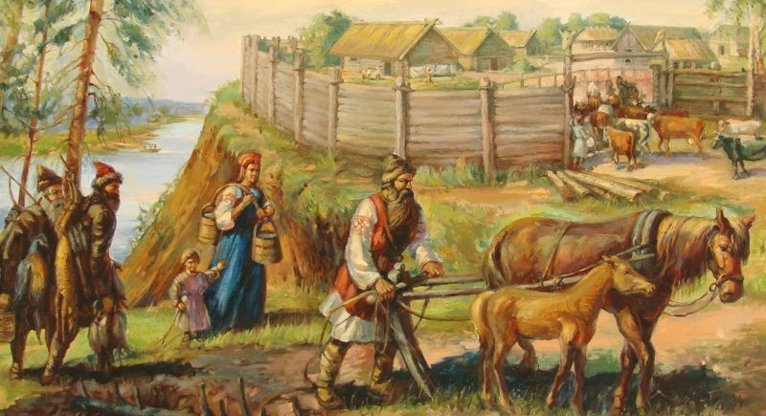

Посмотрите, перед вами картина «Славянский поселок VIII века». Наша задача сегодня: работая с этой картиной, понять, какими были наши предки — славяне, как они выглядели, где и как они жили, как одевались, чем занимались.
Что вы видите на картине? (небольшую деревеньку на берегу реки, огороженную забором, ее жителей)
Это славянский поселок. Мы видим, что славянский поселок находится на возвышенности и огорожен частоколом («часто» — «кол»). Как вы думаете, почему? (Ограда защищает от врагов, а также от диких зверей. С вершины холма можно заметить любого врага. На возвышенности дома защищены от сырости.)
Что вы видите рядом с поселком? (реку, лес) Что давало славянам такое соседство? (Река — это и вода для питья, приготовления пищи, купания; по рекам передвигались на далекие расстояния, в реке ловили рыбу. В лесу охотились, собирали ягоды, грибы, коренья, хворост.) На каких животных могли охотиться в то время?
А что делает человек на переднем плане? (пашет землю)
Посмотрите, какие орудия труда использовались в земледелии? (двузубая соха и борона-суковатка — обрубок суковатой ели). Земледелие у славян было нелегким делом. Надо было сначала вырубить все деревья и кустарники, сжечь их, смешать землю с золой, чтобы она была плодородной, а потом уже можно пахать. (Учитель может показать это посредством аппликаций.) Через несколько лет эта земля переставала быть плодородной, и нужно было расчищать новый участок. Такая система земледелия называется подсечно-огневой.
Что мы видим на переднем плане? (людей с оружием) Кто это? (охотники) Чем они вооружены? (копье, лук, стрелы, топор)
Посмотрите, в ворота поселка пастух загоняет животных. О каком занятии древних славян говорит этот факт? (о скотоводстве). Какой скот приручили древние славяне? (овец, коров, коз)
Посмотрите, что находится на столбах ворот? (черепа быков) О чем это может свидетельствовать? (о том, что славяне в тот период были по своим религиозным верованиям язычниками)
Мы видим на картине женщину с коромыслом. Как вы думаете, чем занимались женщины в поселке? (шили одежду, доили коров, ухаживали за домашней птицей, готовили пищу: в глиняных горшках варили уху, мясо, каши)
Давайте внимательно рассмотрим внешний вид древних славян. Как они выглядели? (Мужчины одевались в длинные свободные рубахи, подпоясанные кожаным поясом, и штаны из грубого холста, а женщины — в длинные платья или сарафаны. Голову украшали обручами. В холодное время на голову надевали войлочные или меховые шапки. На ногах у них были лапти, сплетенные из лыка, или туфли, сшитые из целого куска мягкой кожи.)
Итак, какие занятия древних славян вы можете назвать?

Драматизация — это воображаемый диалог, который может происходить между героями, изображенными на картине. Персонажи картины становятся как бы действующими лицами маленького спектакля; слова за них могут придумать сами учащиеся с помощью вопросов учителя.
Пример:
Драматизация по картине В.А. Малышева «Славянский поселок VIII века»
Устало выглядит пахарь на первом плане. Он еле идет, да и лошадь тоже устала. Давайте послушаем, о чем пахарь спрашивает у возвращающихся охотников. (Как вы думаете, о чем они могут разговаривать?)
- Эй! Ну что, охотнички! Много дичи добыли? А то я уже очень устал и в животе пусто!
- Да хватит на пару дней! Вон малец-удалец двух зайцев подстрелил, да и мы постарались! Голодными не останемся! А ты совсем уставший. Да и лошадь еле идёт.
- Сегодня последний день пахоты. Завтра уже сажать. Смотрите: и рыбаки вернулись. Как-то удался им улов?
- Птицы распелись сегодня не на шутку — видно, к жаркому дню...
5. Воображаемая экскурсия — прием, с помощью которого дети мысленно переносятся в изображенную на картине историческую действительность и могут обойти каждый уголок нарисованной местности, пообщаться с каждым персонажем. Если в драматизации общение происходит между героями картины, то в воображаемой экскурсии — между «экскурсантами» и изображенными персонажами. И по форме, и по содержанию воображаемая экскурсия более свободна, она может включать в себя и драматизацию, и персонификацию. Воображаемая экскурсия выстраивается в основном из описательного материала, который вкладывается в уста персонажей картины.
Пример:
Воображаемая экскурсия по картине В.А. Малышева «Славянский поселок VIII века»
Давайте представим, что мы можем путешествовать во времени. Мысленно попадаем в далекий VIII в. Заглянем в славянский поселок, который изображен на картине. Место для такого поселка выбирали старшие мужчины. Необходимо, чтобы оно было рядом с рекой, лесом и земля подходила для земледелия. Жилища обнесли высоким забором, чтобы обезопасить всех жителей и от врагов, и от диких зверей. Сейчас на дворе весна. Посмотрите, в поселке каждый занят своим делом.
А теперь мы можем обойти все уголки и поговорить с жителями. Подойдем к мужчинам, возвращающимся с охоты. Охотнику необходимы ловкость и быстрота. Ему нужно выследить зверя, а затем убить его. На охоту славяне часто брали с собой детей, учиться этому занятию необходимо с малолетства. Мы знакомимся с охотниками. Вот что один из них мог бы нам рассказать: «Меня зовут Мал. Сегодня нам не удалось добыть крупного зверя. Вот неделю назад мы ходили на охоту с сынишкой и добыли оленя, которого он заприметил. У него зоркий глаз. Я знаю, что он будет хорошим охотником. Посмотрите, какое у нас оружие: топор с длинной рукояткой — я им хорошо владею, а вот с луком даже сын уже управляется, хотя копье для него еще слишком тяжелое, он может его только носить. Нам все это может понадобиться на охоте, ведь в лесу водятся не только олени и лоси, но еще и волки, медведи, кабаны, а с ними не так просто сладить. Надо быть всегда готовым к опасностям, смелым, сильным, ловким». Мы благодарим охотников, идем дальше и видим крестьянина-пахаря с лошадью.
Мы решили поговорить с пахарем. Вот что он говорит нам: «Мы встаем с первыми лучами солнца. Чтобы вырастить хлеб, нужно трудиться до седьмого пота. Сначала надо было подготовить участок земли, вырубить на нем лес. Весь поселок поднимается на эту работу. Мужчины валят деревья, выкорчевывают пни, женщины и дети подсекают молодые деревья и обрубают ветки старых деревьев. Из некоторых деревьев получаются бороны-суковатки, которыми разрыхляют землю, остальные сжигают, а золой посыпают землю как удобрением. После этого можно пахать и сеять зерно, просить Перуна, чтобы он послал дождь. Если будет неурожай, то нас ожидает голод, ведь хлеб — наша основная пища». Рассмотрев нехитрое орудие труда крестьянина — соху, мы прощаемся с ним и идем дальше.
Чтобы осмотреть жилище славян, мы входим в ворота и приближаемся к небольшому домику. Стены его сложены из толстых бревен. Крыша дома покрыта толстым слоем соломы. Несколько ступенек — и мы оказываемся внутри дома. Пол в нем на метр углублен в землю. Здесь прохладно, сыро и темно. Слабый свет еле-еле пробивается сквозь небольшие оконца. Женщина, хозяйничающая в доме, рассказывает нам: «Когда холодно, мы закрываем окна досками или соломой, чтобы тепло не уходило». В углу мы видим печь, сложенную из камня. Мы замечаем, что она топится по-черному, т. е. дым из печи выходит через все отверстия, которые есть в доме. Около печи стоят глиняные горшки, в них готовят пищу. «Печь нас и греет, и кормит». Почти все свободное место занимают стол и три деревянных лавки. В углу несколько охапок сена, покрытых шкурами, они служат славянам постелями. Нам хочется поскорее выбраться к солнышку.
Жители славянского поселка одеваются просто. Мужчины носят просторные штаны и длинные — по колено — рубахи из грубой льняной ткани, подпоясанные кожаными ремнями. Женщины одеты в более длинные, чем у мужчин, льняные рубахи и платья очень простого покроя, которые иногда украшаются незамысловатой вышивкой. В прически женщины любят вплетать серебряные кольца самой разной формы (в каждом племени — особенной). На ногах — обувь из мягкой кожи, а также лапти из лыка или коры деревьев (липы, ивы, вяза, березы, дуба), а иногда из старых веревок, конского волоса и даже из соломы. Лапти служат рабочей обувью.
Мы выходим из дома, направляемся к воротам и видим пастуха, который загоняет скотину. Здесь и коровы, и козы, и овцы. Вот что он рассказал нам: «Меня зовут Ждан. Я с детства любил животных, играл с ними больше, чем с ребятишками. Мне кажется, что я зверей понимаю лучше, чем людей. И они мне платят тем же. Они слушаются меня лучше, чем кого-либо в поселке». Целый день пастух водит скот по лугам, а к вечеру возвращается домой. Дома женщины подоят коров.
Вечером все дети соберутся у костра, и старики будут рассказывать истории, которые слышали от своих дедов и прадедов.
Примечание. Выше приведен пример готовой экскурсии, которую проводит учитель по уже имеющемуся материалу, но возможны варианты воображаемой экскурсии с привлечением учащихся.
6. «Оживление» картины — прием, в основе которого лежит театрализованное воспроизведение изображенного на картине. Этот прием является разновидностью драматизации. Но если при драматизации возможно разыгрывание отдельных фрагментов картины, то задачей «оживления» картины является целостное ее воспроизведение. Ученикам предлагается разыграть изображенное на картине событие. Для этого необходимо выбрать столько же человек, сколько главных персонажей изображено. Иногда делают небольшую перестановку столов и стульев. Выбранные учащиеся располагаются или становятся в тех же позах, что и герои на картине. Все замирают на минуту, копируя изображение. Затем эта «картина» оживает. Воспроизводятся разговоры, шумы, действия, которые могли бы происходить в исторической действительности.

Задания по картине
      - Учитель закрывает название картины. Учащиеся должны придумать его сами.
      - Если картина маленькая — дать детям увеличительное стекло, чтобы они смогли увидеть и описать все детали.
      - Показать картину и быстро закрыть ее. Спросить, что увидели. Открыть второй раз, предложить учащимся следующее задание: удостовериться в том, что было увидено раньше, найти новое, незамеченное сразу.
      - После того как дети рассмотрели картину, например, в течение одной минуты, картина закрывается. На доску вывешивается список предметов, часть которых присутствует на рисунке, часть — нет. Дети должны выписать к себе в тетрадь предметы, которые есть на картине.
      - Предложить, пользуясь изображенным на картине пейзажем, нарисовать, как мог бы выглядеть соответствующий план местности.
      - Выявить, что картина может рассказать по теме, изучаемой на данном уроке.
      - Определить, что говорят вещи о времени, изображенном на картине: что носили; как путешествовали; как были вооружены; из чего изготавливали оружие, предметы быта, одежду, обувь, а также о ремеслах, умениях, отношениях.
      - Составить устный (письменный) рассказ по картине.
Обучая школьников описывать изображенное на картине, мы должны ориентировать их на оперирование терминами, научить их пользоваться выражениями «на переднем (заднем, среднем) плане», «в центре», «в правом (левом) верхнем (нижнем) углу».
      - Написать сочинение по картине.

Вопросы и задания
    - Каково значение использования наглядности в учебном процессе?
    - Почему часто учителя недостаточно используют наглядность на уроках обществознания?
    - На какие группы можно разделить наглядность по характеру наглядного материала?
    - Приведите примеры условно-графической наглядности.
    - Приведите примеры изобразительной наглядности.
    - Назовите приемы работы с наглядностью.
    - Назовите пример событийной картины.
    - Назовите пример типологической картины.
    - При помощи каких вопросов организуется первичное восприятие картины?
    - Назовите прием, когда дети инсценируют изображенный художником сюжет.
    - Назовите прием, когда учащиеся мысленно переносятся в изображенную на картине историческую действительность и могут обойти каждый уголок.
    - Назовите приемы работы с учебной картиной, о которых не шла речь в предыдущих вопросах.
    - Опишите какой-либо прием работы по конкретной учебной картине.
    - Сделайте разработку урока, большая часть которого построена на работе с картиной.
    - Классифицируйте известные вам учебные картины (см. приложение 2) по приведенным в параграфе типам.
    - В приложении 4 описаны приемы работы с разными учебными картинами. Выберите несколько конкретных примеров и сформулируйте, какие цели могут быть поставлены и достигнуты в работе с учебной картиной посредством каждого из взятых вами приемов.
Использование наглядного метода обучения обществознанию в начальной школе. Аппликация и меловой рисунок

При слове «аппликация» у многих возникают в памяти цветочки, которые они вырезали из бумаги и приклеивали на картон, готовя подарок на 8 марта своей маме. Мы будем говорить совсем о другом. Аппликации на уроке — это очень эффектный прием, помогающий учителю по мере своего рассказа создавать на доске яркую и доступную картину, передающую действительность, иллюстрирующую отдельные процессы и явления. «Аппликации — это вырезанные по контуру... изображения типичных для изучаемой эпохи предметов или представителей различных общественных групп: силуэтные, в светлых тонах, рисунки людей, орудий труда и оружия, животных, зданий; символы более широкого содержания по сравнению с тем, что изображено». Так, например, фигурка воина может символизировать целое войско, одно-два животных означать стадо. В отличие от картины, статического изображения, появляющегося сразу, композиция из аппликаций возникает постепенно. Каждый персонаж появляется тогда, когда он должен появиться по ходу рассказа учителя, сразу приковывая к себе внимание. Таким образом, внимание учащихся не рассеивается — оно направлено на то, о чем идет речь в рассказе учителя.
Раньше аппликации были известны почти каждому учителю, учколлекторы распределяли по школам готовые композиции аппликаций по всем курсам истории средней школы (за исключением XIX и XX вв.). Они представляли собой несколько ватманских листов, где на черном фоне были нарисованы схематические, но в то же время яркие цветные изображения людей, зданий, орудий труда, которые необходимо было вырезать. В методических рекомендациях, прилагающихся к комплекту, содержалась информация по использованию их на уроках. Обычно аппликации используются вместе с меловым рисунком. Озеро, несколько деревьев, дорога — это каждый учитель может схематично изобразить на доске. Но людей, животных, здания, орудия труда, вооружение нарисовать значительно сложнее. Вырезав фигурки, учитель с помощью пластилина, липкой ленты или магнита может прикрепить их к доске, когда это необходимо.
«Предназначенные для рассматривания на большом расстоянии, аппликации лишены частностей; изображено лишь самое главное, наиболее существенное, — детское воображение легко воссоздает остальное».
Конечно, на уроках могут применяться и самодельные аппликации. Они бывают силуэтные, т. е. скопированные и вырезанные из цветной бумаги силуэтные рисунки, или нарисованные и вырезанные по контуру яркие простые рисунки. Такие аппликации могут быть выполнены детьми.
Работа с аппликациями — некоторый промежуточный этап между изобразительной и условной наглядностью. Это постепенный переход к условному характеру изображения различных явлений, к символу в усвоении знаний, он необходим для того, чтобы потом, в средней школе, подойти к чисто условной наглядности — схемам, таблицам, пиктограммам, опорным конспектам.
«Таким образом, аппликации как особое средство наглядности вводят ученика в мир символов, условности. Именно это качество позволяет одну картинку принимать за целое сословие, изображение предмета — за принцип, сцену — за явление, характерные картины — за целую страну. Именно условность позволяет аппликации передвигать и переставлять в пространстве. Однако изобразительность аппликаций позволяет этот мир условностей поставить на реальную почву. Ибо аппликационный рисунок дает точную деталь, позу, жест, предмет, которые позволяют учителю говорить с учениками о реальном образе эпохи».
Аппликации могут использоваться и в комплексе с другими учебными пособиями. Например, при работе с картой. Аппликации, прикрепляемые на карту по ходу рассказа учителя, помогают школьникам яснее представить события, которые происходили в том или ином месте.
Для того чтобы показать работу с аппликациями на уроке, представляется целесообразным обратиться к одной из самых зрелищных и интересных композиций «Охота на мамонта», которая может использоваться на одном из первых уроков по истории, посвященном первобытным людям.
Учитель: Не много мы знаем о самых первых людях, которые жили на земле, Их называют первобытными. Но кое-что все-таки нам известно: где они жили, как одевались, чем занимались, как и чем питались. Сегодня мы с вами узнаем, как они охотились на мамонтов. (Учитель помещает на доску большую аппликацию¹, на которой изображены мамонты.) Мамонты в то время, когда большая часть земли была покрыта ледником, населяли всю территорию нашей страны. Давайте рассмотрим их и попытаемся описать. Это волосатые гиганты высотой до 3,5 ми весом до 6 т. То есть большой мамонт не смог бы поместиться в этом классе. Крупная голова с огромными, загнутыми вверх и внутрь бивнями, сидела на короткой шее. Толстая шершавая подошва ног была твердой, как рог. Мамонты не боялись морозной зимы: со спины, боков и брюха свисали почти до земли своеобразные «юбки» из жесткого волоса.
Этим огромным травоядным животным требовалось ежедневно 300 - 400 кг рыхлой кормовой массы. Ее можно было раздобыть в долинах рек, по окраинам озер и болот. (Учитель рисует на доске цветными мелками озеро, прибрежные тростники и кустарники.) Первобытные люди заметили, что по тропам, протоптанным животными, медленно шествуют сквозь кустарники на водопой мамонты. (Учитель рисует дорожку из следов мамонтов до озера.) Для первобытных людей мамонт был настоящей «кладовой мяса». Но как убить мамонта? Ведь у людей ледникового периода были только копья с роговыми и каменными наконечниками и заостренные камни.
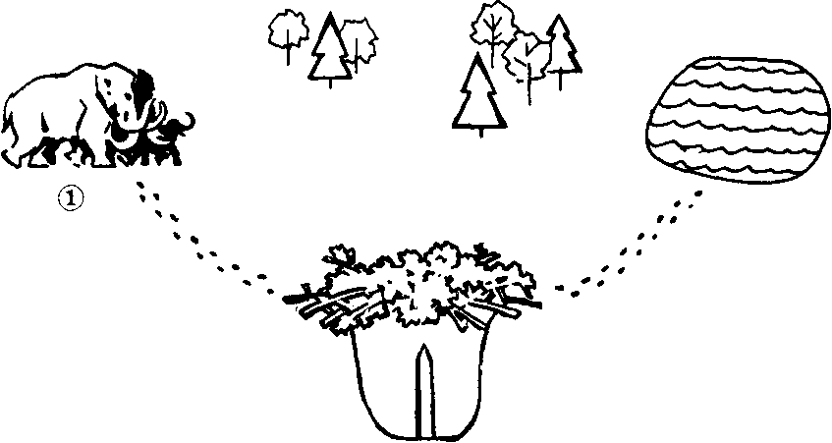
Вне сомнения, первобытные люди были очень наблюдательны. Им приходилось видеть, как животные падали на бегу с обрывов, проваливались в ямы, тонули в болотах. Отсюда и возникло стремление создать подобное искусственно.
Палками-копалками, ребрами убитых прежде мамонтов и просто руками люди вырывают на пути животных несколько больших ям-ловушек. (Рисуется одна яма.) Укрепляют на дне ямы заостренный кол, маскируют западню жердями, зелеными ветками и выжидают... И вот, наконец, удача: громадный мамонт проваливается в яму-ловушку. (Вывешивается аппликация²) Рев животного слышен далеко вокруг. Люди нападают на мамонта, в этой охоте участвуют и мужчины, и женщины (3,4,5,6, 7). Со всех сторон охотники наносят мамонту удары камнями, копьями, дубинами, они стараются добить его. Мамонт яростно борется за свою жизнь, среди охотников есть убитые и раненые.
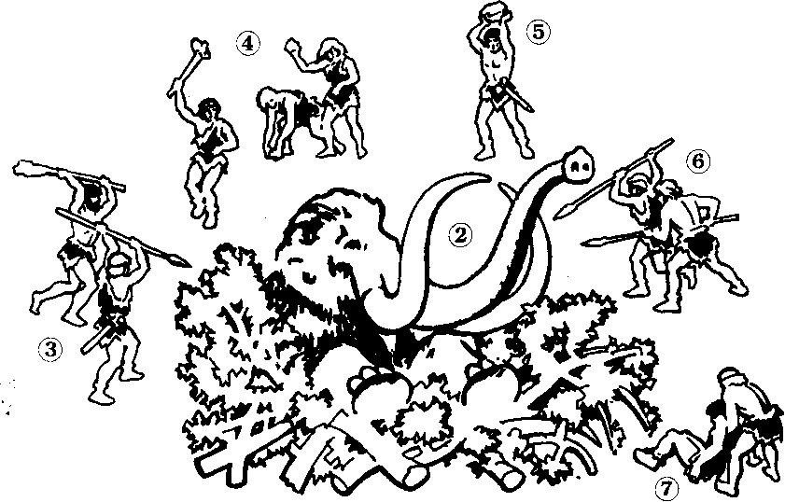

При работе с этой композицией можно также использовать художественное описание охоты, данное в повести С.В. Покровского «Охотники на мамонтов». Это может стать своеобразным закреплением темы. Приведем отрывок из этой повести.
Стадо мамонтов двигалось по тропе. «Вдруг вожак остановился. Путь был прегражден. Несколько елок лежали поперек, одна на другой. Вожак внимательно осмотрелся кругом. Выйти из тупика можно было только направо. Здесь оставался узкий проход. Он вел на старую, заброшенную тропу, с обеих сторон огороженную жердями.
Слонихи напирали на нерешительного вожака. Задний отряд самцов теснил среднюю часть стада.
В это время свист, крики и глухие удары дубинами по стволам деревьев раздались с новой силой, и вожак решительно ринулся через проход. За ним хлынули остальные. Здесь начинался уже более редкий сосняк.
Вожак вышел на засыпанную снегом площадку, обнесенную с двух сторон высокой оградой. Но не успел он сделать по ней и двух шагов, как площадка затрещала и рухнула под тяжелым зверем. С ним вместе полетели вниз жерди, сучья, валежник, еловые лапы, комья снега и шагавший рядом годовалый слоненок. Упавший мамонт испустил потрясающий рев. Что-то острое глубоко вонзилось в его внутренности. Он упал так неловко, что задние ноги еще не опустились на землю, а передние подогнулись, и он никак не мог встать на все четыре ноги. Перепуганное стадо разделилось на два потока и с треском ломилось через чащу по обе стороны ловушки. Свист и крики подростков, рычанье мужчин и визг женщин становились все громче и сильнее пугали огромных зверей. Как бурная лавина, понеслись к берегу Большой реки, потерявшие рассудок хуммы (мамонты), ломая все на своем пути.
... Вожак ревел в яме, как ураган. С трудом удалось ему встать на ноги. Он топтал провалившиеся бревна. Они ломались под ним как хрупкие спички. Он швырял хоботом хворост и песок и пытался подняться на дыбы. Огромные дуги его бивней врезались в края ловушки и мешали ему еще больше, чем острое бревно, пропоровшее ему брюхо. Охотники кричали и визжали кругом, как безумные. Великан был в плену, но и в плену он был ужасен!
В голову зверя летели копья и камни. Пленник яростно трубил, шерсть на его загривке щетинилась, белки глаз наливались кровью. Уа набрал песку и швырнул в глаза хуммы, но тот зажмурился, и заряд пропал даром. В это время с горстями песку выскочил вперед Улла. Он взобрался на песчаную кучу, поближе к зверю. Вдруг песок под ним поехал, куча обвалилась, и он неожиданно соскользнул к самому краю ямы. Огромный хобот чудовища опустился на врага и сбросил его на дно. Визг женщин прорезал воздух. Охотники отпрянули прочь и на мгновенье замерли от страха. Был слышен только вопль Уллы. Крик оборвался, когда ребра затрещали под тяжелой стопой мамонта.
Толпа очнулась, и новый взрыв криков, визга и рева разнесся по лесу. В зверя опять полетели копья и камни. Уа сорвал свою сумку, набил ее песком и засыпал им морду хуммы.
На этот раз вышло удачнее. Хумма зажмурился и больше не поднимал тяжелых век. Теперь он только ревел и яростно мотал хоботом.
Старый хумма издох на другой день. Острый кол глубоко врезался ему в брюхо. Слоненок был задавлен вожаком. Несчастный Улла был раздавлен мамонтом. Быстроногие гонцы примчались звать женщин и детей на пиршество...
Вместе с детьми и стариками... женщины... двинулись к ловушке. Это было настоящее переселение, с мешками и домашним скарбом. Возле пойманного хуммы собирались жить прочно и долго. Еды должно было хватить на много дней. К тому же за это время могла попасться новая добыча. Рядом в овраге были давно уже вырыты охотничьи землянки. Их нужно было только осмотреть и поправить.
Около мамонта выросло временное становище» (Охотники на мамонтов: Сб. исторических повестей. Черкассы, 1993. С. 11-14, 120-124).

Вопросы и задания
    - Что представляет собой композиция аппликаций на уроках с элементами обществознания?
    - Каково назначение аппликаций?
    - В чем преимущества применения аппликаций перед учебными картинами?

